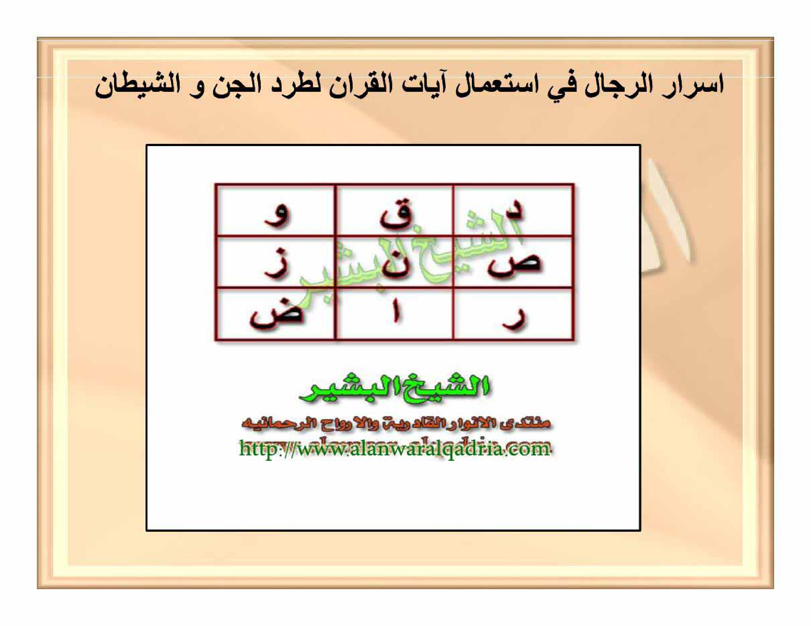

HALAMAN 57 — أَسْرَارُ الرِّجَالِ فِي اسْتِعْمَالِ آيَاتِ الْقُرْآنِ لِطَرْدِ الْجِنِّ وَالشَّيْطَانِ (٢)

arab
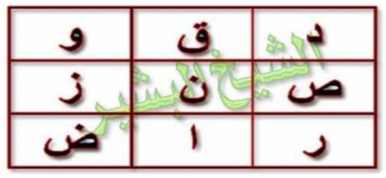
أَسْرَارُ الرِّجَالِ فِي اسْتِعْمَالِ آيَاتِ الْقُرْآنِ لِطَرْدِ الْجِنِّ وَالشَّيْطَانِ
د | ق | و
ص | ن | ز
ر | ا | ض

latin
Asrārur-rijāli fi-sti'māli āyātil-Qur'āni lithardil-jinni wasy-syaithāni.
د | ق | و
ص | ن | ز
ر | ا | ض
[Wafaq Musallas Huruf Ayat Thardul-Jinn 3×3 — Asror Huruf Arab, tidak dilatinkan]

Terjemahan
Rahasia-rahasia para tokoh ahli hikmah (ar-rijāl) dalam menggunakan ayat-ayat Al-Qur'an untuk mengusir jin dan setan.
د | ق | و
ص | ن | ز
ر | ا | ض
[Wafaq Musallas Huruf Ayat Thardul-Jinn 3×3 — Asror Huruf Arab, tidak diterjemahkan]

Syarah dan Penjelasan
1. **Verifikasi 3× vs Scan Asli `hal_57.png` & `wafaq_hal57.jpg` — Pembersihan Total Teks Draf Karangan**:
- Pada draf kiriman sebelumnya, Halaman 57 ditulis sebagai `إِثْبَاتُ الْجُمْلَةِ الزَّائِدَةِ - الدرس الرابع` (teks karangan yang tidak ada dalam kitab). Setelah diverifikasi terhadap scan asli `hal_57.png` dan `wafaq_hal57.jpg`, halaman ini adalah kelanjutan langsung dari akhir Halaman 56 (`وَالْوَضْعُ يَكُونُ بِتَرْتِيبٍ مِنَ الْأَصْغَرِ إِلَى الْأَكْبَرِ هَكَذَا ،`), yang menampilkan diagram **Wafaq Musallas Huruf 3×3** hasil ekstraksi ayat `اخْرُجْ مِنْهَا فَإِنَّكَ رَجِيمٌ`.
- Sesuai pedoman baku workspace, huruf-huruf di dalam tabel wafaq **tidak dilatinkan dan tidak diterjemahkan**, serta disusun dalam orientasi kanan-ke-kiri (`dir="rtl"`):
- **Baris 1 (kanan→kiri)**: `| د | ق | و |` *(tampilan visual kiri→kanan pada gambar: `و | ق | د`)*
- **Baris 2 (kanan→kiri)**: `| ص | ن | ز |` *(tampilan visual kiri→kanan pada gambar: `ز | ن | ص`)*
- **Baris 3 (kanan→kiri)**: `| ر | ا | ض |` *(tampilan visual kiri→kanan pada gambar: `ض | ا | ر`)*
2. **Bukti Presisi Pemetaan 9 Huruf ke Dalam Kamar `[ اجهزط ]` dan `[ بدوح ]`**:
- Perhatikan bagaimana kesembilan huruf hasil ekstraksi Halaman 56 menempati kamar-kamar *Musallas Thabī'ī* (`١` s.d. `٩`) secara berurutan dari nilai Abjad terkecil ke terbesar:
- **Kelompok *Afrād* (`[ ص ا ن ق ز ]` → diurutkan menjadi `ا [1] ، ز [7] ، ن [50] ، ص [90] ، ق [100]`)**:
- Kamar 1 (`ا` — Bawah-Tengah): diisi **`ا`** (1)
- Kamar 3 (`ج` — Kiri-Tengah): diisi **`ز`** (7)
- Kamar 5 (`ه` — Pusat/Tengah): diisi **`ن`** (50)
- Kamar 7 (`ز` — Kanan-Tengah): diisi **`ص`** (90)
- Kamar 9 (`ط` — Atas-Tengah): diisi **`ق`** (100)
- **Kelompok *Azwāj* (`[ د و ر ض ]` → diurutkan menjadi `د [4] ، و [6] ، ر [200] ، ض [800]`)**:
- Kamar 2 (`ب` — Atas-Kanan): diisi **`د`** (4)
- Kamar 4 (`د` — Atas-Kiri): diisi **`و`** (6)
- Kamar 6 (`و` — Bawah-Kanan): diisi **`ر`** (200)
- Kamar 8 (`ح` — Bawah-Kiri): diisi **`ض`** (800)

Khususiyah dan Tatacara Praktik
1. **Cara Penggunaan Wafaq Ayat *Thardul-Jinn***:
- Wafaq Musallas 3×3 di Halaman 57 ini merupakan intisari huruf (*khulāshah harfiyyah*) dari ayat pengusir jin `فَاخْرُجْ مِنْهَا فَإِنَّكَ رَجِيمٌ`.
- Dapat ditulis dengan tinta suci (za'faran dan air mawar) untuk dibawa oleh orang yang terkena gangguan jin/setan atau dilarutkan untuk diminum/dibasuhkan, seraya membacakan ayat tersebut di atasnya.
2. **Templat Universal untuk Seluruh Ayat Al-Qur'an**:
- Sebagaimana ditegaskan Syeikh al-Basyir pada Halaman 56 (`وَجَدَهَا نَافِعَةً لِأُمُورٍ شَتَّى`), metode ekstraksi *Dzukūr* (5 kamar *Afrād*) dan *Ināts* (4 kamar *Azwāj*) ini dapat diterapkan pada ayat Al-Qur'an mana pun sesuai hajat yang dituju.

